2017 届石家庄市高中毕业班第二次模拟考试试卷
理科综合能力测试(生物部分)

考生注意：
1. 答题前，务必将自己的姓名、准考证号填写在答题卡上。考生要认真核对答题卡上粘贴的条形码的“准考证号、姓名、考试科目”与考生本人准考证号、姓名是否一致。
2.第Ⅰ卷每小题选出答案后，用 2B 铅笔把答题卡上对应题目的答案标号涂黑，如需改动，用橡皮擦干 净后，再选涂其他标号。第Ⅱ卷用黑色黑水签字笔在答题卡上书写作答，在试卷上作答，答案无效。
3.考试结束，监考老师将试卷、答题卡一并收回。
第 I 卷（选择题）
1、依据动物细胞内的某些囊泡内容物作出的下列判断，正确的是
A、若为消化酶，则该细胞的分泌物都进入内环境
B、若为胰岛素，则该细胞表面没有神经递质的特异性受体
C、若为神经递质，则该细胞不具有细胞周期
D、若为抗体，则该细胞表面有抗原的特异性受体
2、下列有关实验的表述正确的是
A、苹果匀浆与斐林试剂发生作用生成砖红色沉淀，说明有葡萄糖的存在
B、在孟德尔的豌豆杂交试验中，将母本去雄的目的是防止自花受粉
C、调查遗传病的发病率时，应统计多个患者家系以减小误差
D、胰腺分泌的促胰液素是人们发现的第一种激素
3、下列有关赫尔希和蔡斯的“T₂噬菌体侵染细菌的实验”的叙述，正确的是
A、离心的目的是使吸附在细菌上的噬菌体与细菌分享
B、该实验运用了同位素标记法和差速离心法
C、T₂噬菌体与细菌所含的核酸中嘌呤总数都等于嘧啶总数
D、³²P标记的噬菌体侵染细菌的时间过长或过短，都会导致上清液放射性偏高
4、右图表示某人的体温变化曲线，导致ab段和bc段体温变化的事件最有可能的是
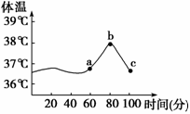
A．剧烈运动和汗分泌增加
B．环境温度上升和立毛肌收缩
C．寒颤和肾上腺素分泌增加
D．发热和皮肤血管收缩

5、一对表现型正常的夫妇，生了一个既是红绿色盲又是XYY的儿子（生育能力正常）。以下关于该男孩的说法正确的是
A、体细胞内含有3个染色体组
B、色盲基因可能来自其外祖母或祖母
C、染色体异常可能是父亲的精原细胞减数第二次分裂异常导致
D、该男孩的女儿不一定携带色盲基因
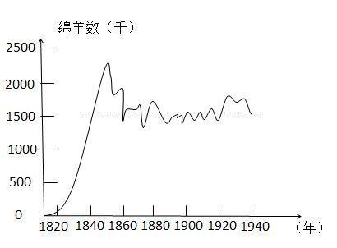
6、右图为野生绵羊在1800年被引入某岛屿后的种群数量变化曲线。下列对该种群的相关描述错误的是
A、1840年前种群数量的增长趋势与气候适宜、食物和空间较充裕有关
B、该绵羊种群的环境容纳量会因环境的破坏而改变
C、种群数量达到环境容纳量后，出生率和死亡率基本相等
D、该绵羊种群的环境容纳量在为断地波动
第Ⅱ卷（非选择题）
29、（8分）在高等植物细胞中，线粒体和叶绿体是重要细胞器，请回答以下问题：
（1）叶绿体中的光合色素位于 上。提取和分离这些色素时，在层析液中溶解度最大的是 ，它主要吸收 光。
（2）线粒体中产生[H]的场所是 。停止光照时，线粒体合成的[H]和ATP
（“能”或“不能”）用于暗反应。
（3）将提取的完整线粒体和叶绿体悬浮液，分别加入盛有等量丙酮酸溶液和NaHCO₃溶液的两支大小相同的试管中，给予充足光照，都会产生气泡。这两种气泡成分 （“是”或“不是”）一样？请从气体产生过程的角度分析原因是 。
30.（12分）为了探究不同处理条件下棉花叶片中细胞分裂素（CTK）和脱落酸（ABA）的含量变化，某科研小组进行了实验，实验设置两个供氮水平，低氮组（N150）和高氮组（N500），每组再分别设置A、B、C、D四个处理组。
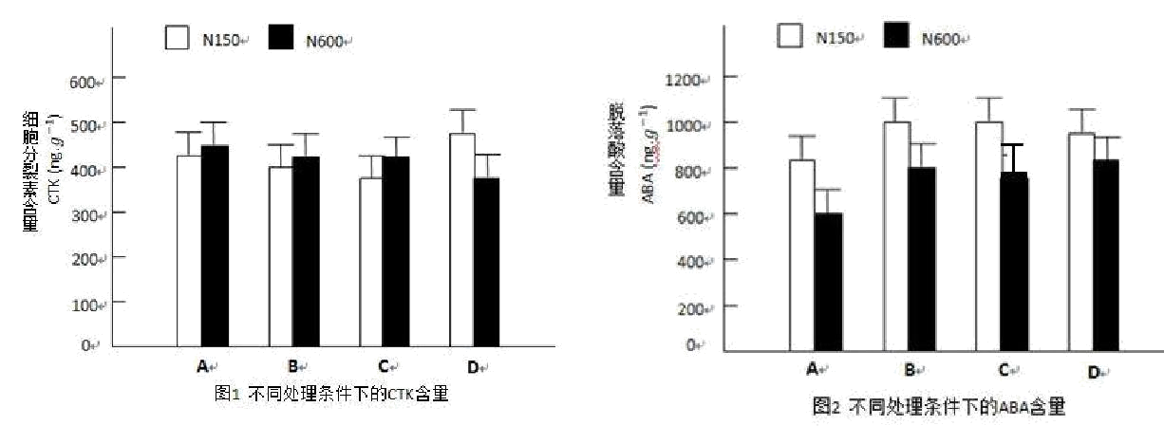
A组：有打顶 B组：打顶 C组打顶+羊毛脂 D组：打顶+含萘乙酸的羊毛脂

请据图分析并回答下列问题：
（1）该实验的自变量是 （写出具体名称）。因变量是 （写出具体名称）。B、C组结果表明 。
（2）由图1分析可知，低氮环境下生长素可以 （“抑制”或“促进”）细胞分裂素（CTK）的合成。
（3）在植物体内，脱落酸（ABA）的主要作用是 。分析图2中C、D组处理结果可知，低氮水平下，施加萘乙酸 （“促进”或“抑制”）叶片衰老；高氮水平下，施加萘乙酸 （“促进”或“抑制”）叶片衰老。
31、（12分）果蝇是遗传学研究的经典材料之一，其杏红眼与白眼是一对相对性状。
（1）研究人员将卵巢中控制该对相对性状的全部基因进行荧光标记，观察处于减数第二次分裂中期的细胞，发现细胞中的染色休上共有4个荧光点。由此推断，该性状受 对等位基因控制。
（2）让表现型均为白眼的一对果蝇多次交配，子一代均为杏红眼。选取子一代中多对杏红眼雌雄个体相互交配，结果如右表：请分析回答：
 | 杏红眼（只） | 白眼（只）
雌性 | 136 | 103
雄性 | 134 | 107
①控制该性状的基因最可能位于 （X/Y/常）染色体上，判断理由是 。
②子二代中出现表中所示表现型及比例的原因是：F1在形成配子时， 。
③将子一代杏红眼果蝇与选择得到的纯合白眼果蝇杂交，子代会出现的表现型及比例是 。
32、（7分）玉米是我国北方常见的农作物，在其生长过程中会遭受多种病虫害。下面是几种病原体的相关信息。
玉米螟：取食叶肉或蛀食未展开心叶，天敌有瓢虫、步行虫等。
玉米粘虫：幼虫取食玉米、单子叶杂草，天敌是步行虫等。
玉米黑粉菌：使植株各个部分产生大小不一的病瘤。
请依据以上信息回答下列问题：
（1）以上信息中体现的生物种间关系有 。
（2）在上述生物构成的营养结构中，瓢虫所处的营养级是 。
（3）为解决焚烧玉米秸秆带来的资源浪费和环境污染问题，人们采取了秸秆还田，秸秆饲喂牲畜，牲畜粪便进入沼气池分解提供能源，减少化学燃料燃烧等措施。这此都符合“低碳发展”的理念，“低碳”的含义是 。
（4）针对秸秆还田的效果，某实验小组进行了“秸秆深施还田”的探究。
Ⅰ.将玉米秸秆剪碎、摊平，按100kg/100m2的量埋置。
Ⅱ.在整个生长季节定期取样称量以计算秸秆分解量。下表为获得的称重数据（单位：kg）:
时间（天） | 埋深5cm | 埋深10cm | 埋深15cm | 埋深20cm
30 | 65 | 67 | 69 | 71
60 | 43 | 45 | 49 | 52
90 | 40 | 42 | 44 | 46
120 | 31 | 32 | 33 | 33

①由表中数据看出，埋置 cm玉米秸秆分解最快，原因是此深度 。
②请在答题卡的坐标图中通过描点分别画出60天、120天分解总量随埋置深度变化的曲线。
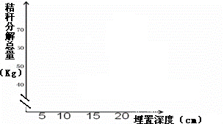

选考题
37、[生物－选修1：生物技术实践]（15分）
结合“分解纤维素的微生物的分离”实验，回答下列问题：
（1）分解纤维素的微生物分泌 酶，该酶是由 种组分组成的复合酶，其中的葡萄糖苷酶可将纤维素二糖分解成 。
（2）为从富含纤维素的土壤中分离出有分解纤维素能力的高产菌株，将样品稀释涂布到鉴别培养基之前，可通过选择培养增加纤维素分解菌的浓度。选择培养基应以 作为唯一碳源。选择培养能够“浓缩”目的菌的原因是： 。
（3）鉴别纤维素分解菌所使用的培养基与选择培养基有所不同，其中添加了一定时量的 ，以便形成菌落。
（4）筛选分离纤维素分解菌，常用的方法是 ，判断是否为目的菌的依据是 。
38、[生物—选修3：现代生物科技专题]（15分）
遗传性糖尿病很难用药物根治，研究人员利用现代生物科技手段设计了如下图所示的治疗方案。请回答下列问题：
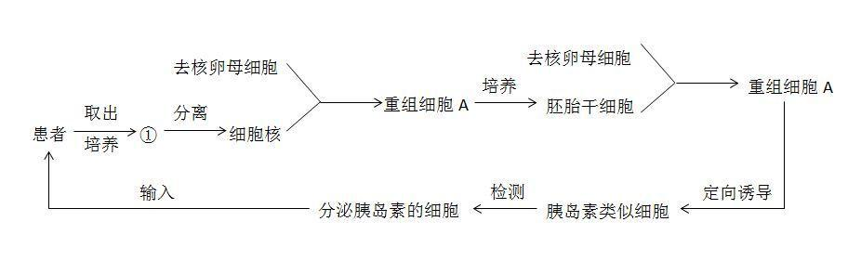

（1）培养①时应定期更换培养液，主要目的是 ，图中①一般选用传代 10 代以内的细胞，原因是此阶段的细胞 ；受体细胞一般
选用 期的卵母细胞。
(2) 将重组细胞 A 经体外培养至囊胚，而后从囊胚的 细胞获得胚胎干细胞。
(3) 在重组细胞 B 的培养液中加入 因子就可以诱导其向胰岛类似细胞分化。检测胰岛类似细胞是否具有胰岛 B 细胞的正常生理功能，可以将胰岛类似细胞放在
较高浓度的 培养液中，保温一定时间后检测胰岛素的分泌量。
（4）该治疗糖尿病的方法与异体器官移植相比突出的优点是 。
从基因工程角度看，这种治疗方法称为 基因治疗。

石家庄市2017届高三年级第二次模拟考试
生物试题参考答案
一、选择题（每题6分，共36分）
1.C 2.B 3.D 4.A 5.C 6.D
二、非选择题（共39分）
29.（8分，除标注外，每空1分）
（1）类囊体薄膜（基粒） 胡萝卜素 蓝紫
（2）（线粒体）基质 不能
（3）不是
丙酮酸在线粒体中进行有氧呼吸，产生了CO₂，而叶绿体进行光合作用产生O₂（2分）（评卷说明：只写气体一为CO₂，一为O₂不得分；要写出相关过程，写丙酮酸分解，光反应，水光解也可得分）
30. （12分，除标注外，每空2分）
（1）供氮水平，是否打顶（是否去除内源生长素），是否施加萘乙酸（缺一不得分）；
细胞分裂素的含量、脱落酸的含量（缺一不得分）；
羊毛脂对实验结果无影响（或羊毛脂不影响CTK和ABA的含量，消除羊毛脂对实验结果的影响；或BC组结果表明低氮环境下细胞分裂素合成少，脱落酸合成多）
（2）促进
（3）抑制细胞分裂，促进叶和果实的衰老和脱落（评卷说明：2分，共2个要点，答出一个要点得1分）
抑制（1分） 促进（1分）
31.（12分，每空2分）
（1）2
（2）①常 子二代的表现型无性别差异（或雌雄个体表现型及比例相同，其余合理答案也可给分）
② 同源染色体上等位基因分离的同时，位于非同源染色体上的非等位基因自由组合（评卷说明：2分，共2个要点，答出一个要点得1分）
③杏红眼：白眼=1:1 杏红眼：白眼=1:3（评卷说明：4分，共2个要点，答对一个表现型及比例得2分，顺序可颠倒）
32. （7分，除标注外，每空1分）
（1） 寄生，竞争，捕食（缺一不得分）
（2）第三营养级
（3）较低（更低）的温室气体（二氧化碳）排放（只要答出二氧化碳排放减少即可得分）
（4）①5 氧气较充足，有利于分解者的有氧呼吸（或微生物含量多也可得分）
② （2分）得分点：
120天
60天
a、根据数值画出折线得1分
（从纵轴画起的不能得分）；
b、标注出图例得1分

37.（15分，除标注外，每空2分）
(1)纤维素酶（1分） 3 葡萄糖
(2)纤维素 目的菌能够以纤维素为碳源大量繁殖，而其他细菌则不能以纤维素为碳源，无法正常生活（或只有目的菌能够以纤维素为碳源维持生存，意思对即可得分）
（3）琼脂
（4）刚果红染色 菌落周围是否出现透明圈
38. （15分，除标注外，每空2分）
（1）去除代谢产物，防止细胞代谢产物积累对细胞自身造成伤害（答出一句即可得分） 具有正常的二倍体核型（遗传物质未发生改变） MⅡ中（减数第二次分裂中，只答 MⅡ不得分）
（2）内细胞团
（3）分化诱导（答出分化或促分化即可得分，答具体名称，如牛磺酸也可） 葡萄糖
（4） 无免疫排斥反应（答出无排斥即得分） 体外（1分）

